Рассматривание картинок
При рассматривании картинок мы рекомендуем пользоваться планом:
- Называем птицу
- Оперение птицы (цвет перьев)
- Строение птицы
- Разгадывание загадки к картинке
- Малыш сам называет птицу
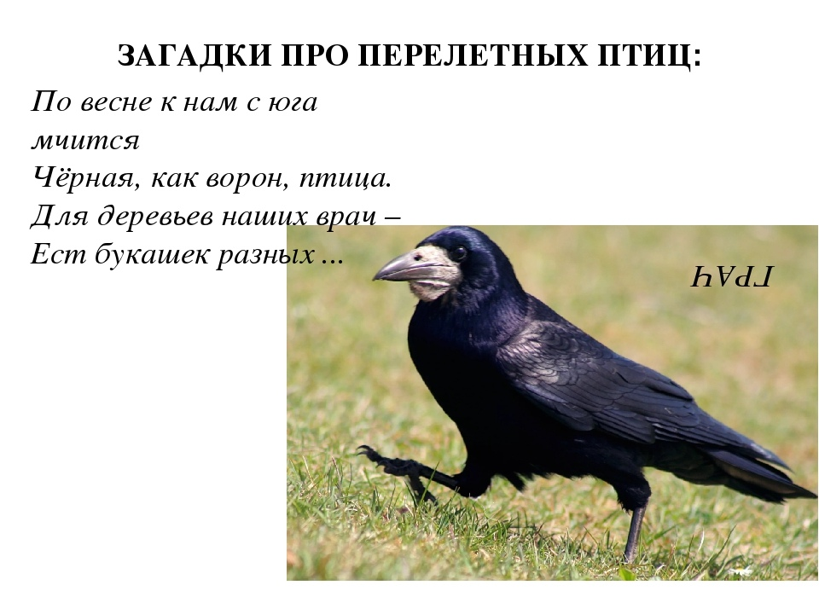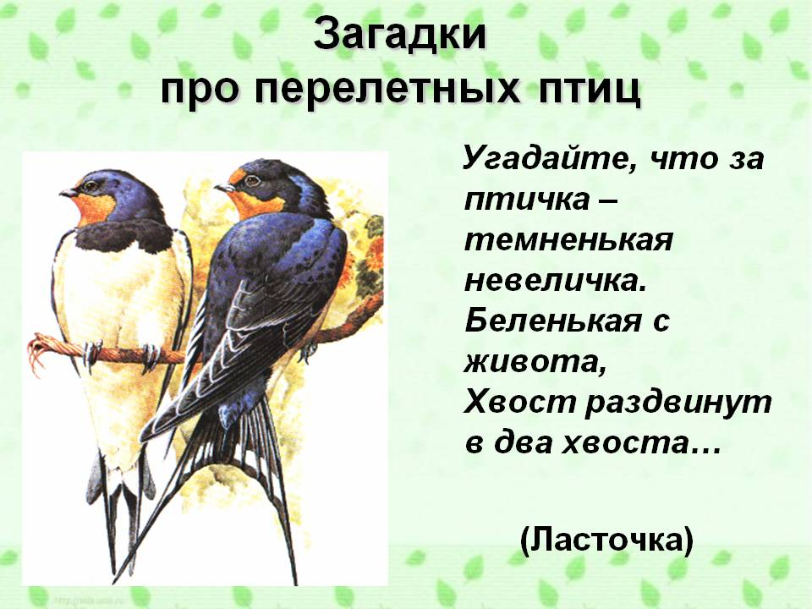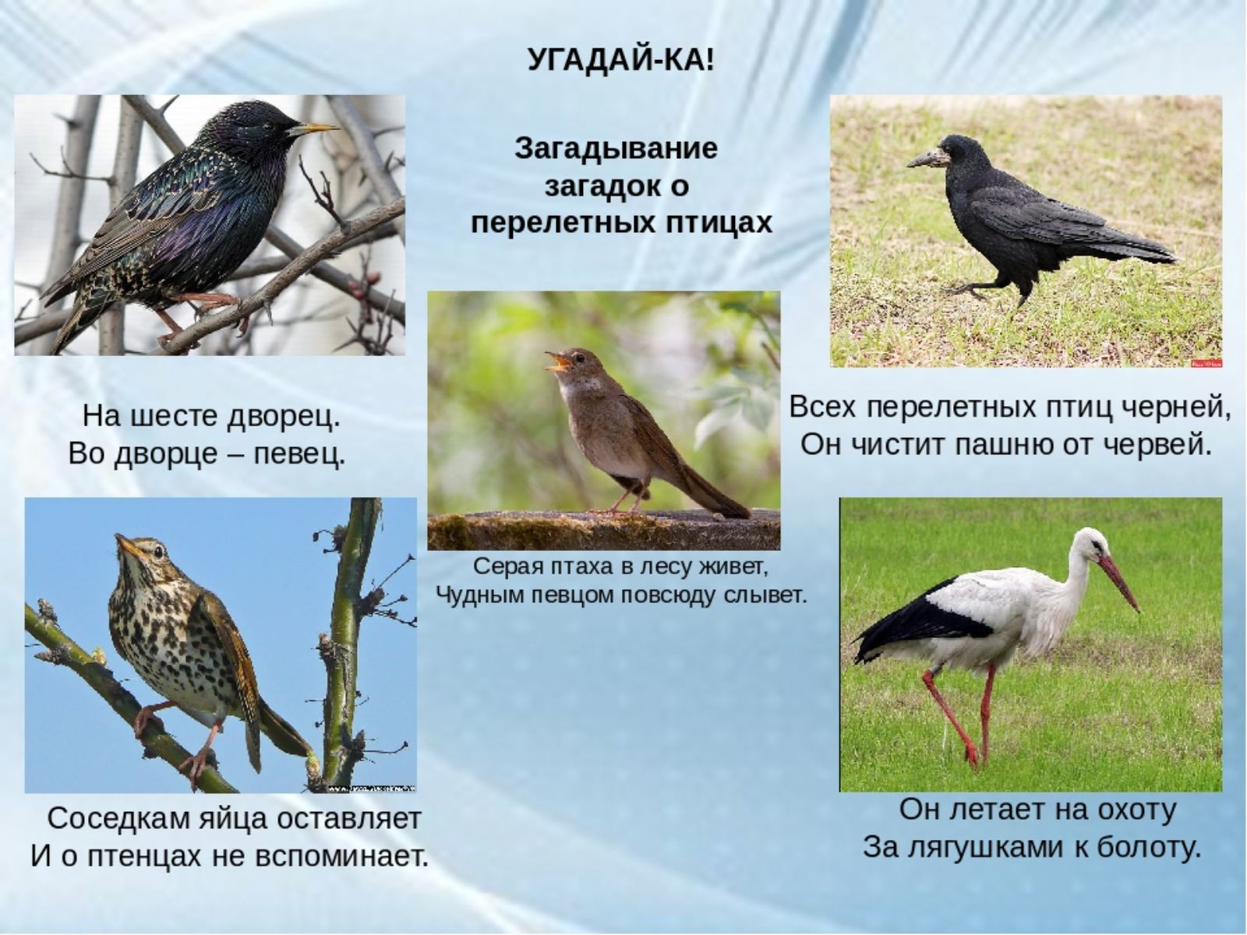

Игровое упражнение «птички»
Цель: упражнять детей в умении согласовывать свои слова и действия, активизировать речь детей.
Описание: рассказываем стихотворение
«Летели две птички,
Собой невелички.
Как они летели,
Все люди глядели.
Как они садились –
Все люди дивились.»
Предлагаем ребенку сыграть роль птички (маска) имитируя движения настоящих птиц по тексту стихотворения.

